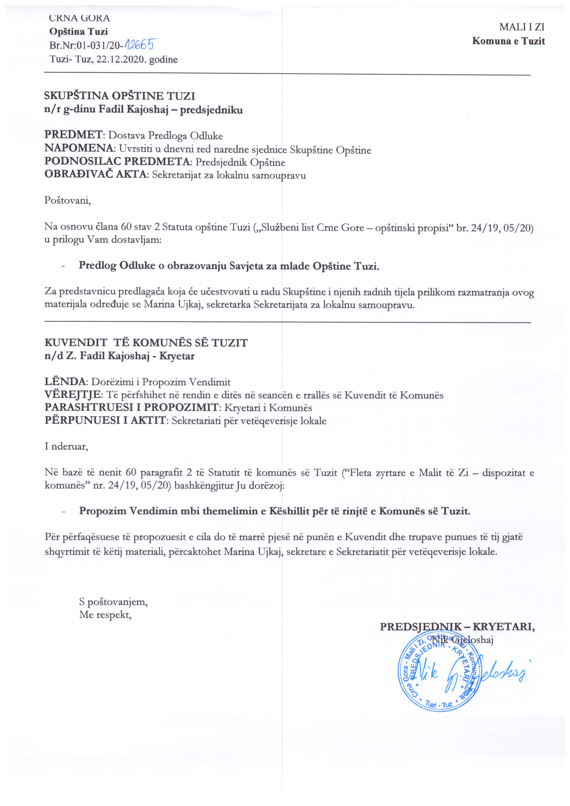
Propozim

Në bazë të nenit 38 paragrafit 1 pikës 2 të Ligjit mbi vetëqeverisjen lokale ("Fleta zyrtare e MZ" nr. 02/18, 34/19 dhe 38/20), nenit 18 paragrafit 1 dhe 5 të Ligjit mbi të rinjtë ("Fleta zyrtare e MZ" nr. 25/19 dhe 27/19) dhe nenit 53 paragrafit 1 pikës 1 të Statutit të Komunës së Tuzit ("Fleta Zyrtare e MZ – dispozitat komunale", nr. 24/19, 05/20), Kuvendi i Komunës së Tuzit, në seancën e mbajtur më __.12.2020 ka sjellë

VENDIM
mbi themelimin e Këshillit për të rinjtë e Komunës së Tuzit

I DISPOZITAT THEMELORE

Neni 1
Me këtë Vendim themelohet Këshilli për të rinjtë e Komunës së Tuzit ( në tekstin e mëtejmë: Këshilli) si organ profesional-këshillë dhënës me qëllim të nxitjes dhe avancimit të zhvillimit të politikës së të rinjve, përcaktohen të drejtat dhe detyrimet e tij përbërja, kushtet, mënyra e zgjedhjes së anëtareve të Këshillit edhe çështje të tjera me rëndësi për punën e tij.

Neni 2
Shprehjet të cilat përdorën në këtë Vendim për personat e gjinisë femërore të njëjtat nënkuptohen edhe për gjininë femërore.

Neni 3
Anëtari i Këshillit në kryerjen e punëve nga kompetencat e veta nuk mund të shprehin apo të përfaqësoi bindje politike.

Neni 4
Mjetet për punën e Këshillit sigurohen nga buxheti i Komunës së Tuzit.
Kompensimi për punën e anëtarëve të Këshillit përcaktohet përmes aktit të posaçëm të kryetarit të Komunës.

Neni 5
Puna e Këshillit është publike.
Këshilli është i obliguar të informoi opinionin publik mbi punën dhe çështjet e tjera me rëndësi për zhvillimin e politikës së të rinjve në nivelin lokal.
Informimi nga paragrafi 1 i këtij neni bëhet përmes mjeteve të informimit publik, faqes së internetit, rrjeteve sociale dhe në mënyra të tjera të caktuara përmes Rregullores së punës së Këshillit.

II TË DREJTAT DHE OBLIGIMET E KËSHILLIT

Neni 6
Këshilli:
- përfaqëson të drejtat, nevojat dhe interesat e të rinjve në Tuz me principet e barazisë dhe nxitjes së aktivizimit;
- parashtron iniciativën për sjelljen ndryshimin dhe plotësimin e ligjit rregulloreve dhe akteve të përgjithshme përmes së cilave rregullohet statusi, të drejtat dhe obligimet e të rinjve në Tuz;
- jep propozime për avancimin e politikës së të rinjve;
- jep vërejtje, propozime dhe sugjerime në projektet e akteve të përgjithshme dhe të cilat rregullohen të drejtat dhe detyrimet që janë në interes të të rinjve;
- parashtron iniciativën ose propozimin ndaj organeve kompetente për zgjidhjen e çështjeve me interes për të rinjtë;
- përcjellë mënyrën e zbatimit të ligjeve dhe rregulloreve të tjera në interes të të rinjve në Tuz dhe jep rekomandime;
- kryen dhe punë të tjera nga fushëveprimi i vet.

Neni 7
Në kryerjen e punëve nga fushëveprimi i vetë Këshilli mund të kërkoi nga organet e administratës lokale të dhëna dhe informacione me rëndësi për punën e vetë dhe iniciativën ose propozimet ti drejtoi për zgjidhje të çështjeve të caktuar me interes për të rinjtë.
Organet nga paragrafi 1 i këtij neni janë të obliguar që të dorëzojnë të dhënë dhe informata dhe të deklarohen mbi iniciativën ose propozimin në afat prej 15 ditësh nga dita e pranimit të kërkesës, iniciativës ose propozimit.
Në rast të refuzimit të kërkesës organi kompetent është i obliguar të paraqes arsyet.

Neni 8
Në rast të mosveprimit ose të veprimit jo të përshtatshëm të organit në kuptim të nenit 7 të këtij Vendimi, Këshilli do ta njoftoi kryetarin e Komunës.

Neni 9
Këshilli i paraqet kryetarit të Komunës raportin e punës më së voni deri në fund të shkurtit të vitit rrjedhës për vitin paraprak.
Raporti nga paragrafi 1 i këtij neni përmban: numrin e iniciativave të ngritura, propozimeve, mendimeve, deklarimeve, mënyrën e procedimit të organeve kompetente, vlerësimin profesional dhe të efikasitetit të punës së administratës lokale nga aspekti i marrjes së masave për avancimin e pozitës së të rinjve, parregullsitë e hasura, propozimin e masave për eliminimin e tyre dhe ngjashëm.

III PËRBËRJA, NUMRI, KUSHTET DHE MËNYRA E ZGJEDHJES SË ANTARËVE TË KËSHILLIT

Neni 10
Këshillin e përbëjnë përfaqësuesit e organeve të Komunës kompetent për politikën e të rinjve dhe të organizatave joqeveritare të cilat zbatojnë politikën e të rinjve
Këshilli ka kryetarin dhe dy anëtarë.
Kryetari dhe një anëtar janë përfaqësues të organit të Komunës kompetent për politikën e të rinjve.
Një anëtar i Këshillit është përfaqësues i organizatave joqeveritare të cilat zbatojnë politikën e të rinjve.
Kryetari i Këshillit mund të ketë zëvendësin e vetë, i cili zgjedhet në pajtim me Rregulloren e Këshillit.
Punët administrativo – teknike për nevojat e Këshillit do ti kryej i punësuari nga organi i Komunës kompetent për politikën e të rinjve (në tekstin e mëtejshëm: Organi kompetent)

Neni 11
Kryetari i Komunës e emëron kryetarin dhe një anëtar të Këshillit nga organi kompetent.

Neni 12
Procedura e zgjedhjes së anëtarit të Këshillit i cili është përfaqësues i organizatës joqeveritare iniciohet nga organi kompetent përmes ftesës publike e cila publikohet në së paku një gazetë ditore ose medium lokal dhe në faqen e internetit të Komunës të Tuzit.
Ftesa publike nga paragrafi 1 i këtij neni përmban: kushtet për emërimin, të dhënat mbi propozuesin e autorizuar, të dhënat mbi organin kompetent të cilit i dorëzohen propozimet e kandidatëve, përmbajtjen dhe formën e propozimit, afatin për parashtrimin e propozimit dhe çështje të tjera me rëndësi për emërim.

Neni 13
Organizata joqeveritare mund të propozoi përfaqësuesin e vetë për anëtarë të Këshillit nëse:
- ka selinë në Komunën e Tuzit dhe kryen veprimtari në territorin e komunës së Tuzit;
- në Statut i ka të caktuar qëllimet dhe veprimtaritë nga fusha e politikës së të rinjve;
- në tre vitet e fundit ka realizuar së paku një projekt ose aktivitet nga fusha e politikës së të rinjve;
- nuk ka detyrime të pashlyera në bazë të tatimit dhe kontributeve;
- në organin udhëheqës nuk ka anëtarë të partive politike, funksionareve publik, personave udhëheqës ose zyrtarëve shtetëror dhe lokal, gjegjësisht nëpunës.

Neni 14
Kandidati për anëtarë të Këshillit i cili është përfaqësues i organizatës joqeveritare mund të jetë person i cili:
- është anëtarë, themelues, i punësuar ose vullnetar i organizatës joqeveritare së paku një vit para parashtrimit të propozimit;
- ka marrë pjesë në realizimin e projekteve ose aktiviteteve nga fusha e politikës e të rinjve;
- nuk është anëtarë i organeve të partive politike, funksionar publik, zyrtarë shtetëror ose lokal, gjegjësisht nëpunës;
- ka përkrahjen nga ana e tri organizatave joqeveritare;
- është në pajtueshmëri me kandidimin;
- ka vendqëndrimin në territorin e Komunës së Tuzit.

Neni 15
Krahas paraqitjes në ftesën publike, organizata joqeveritare dorëzon:
- kopjen e vërtetuar të aktvendimit mbi regjistrimin në regjistrin e organizatave joqeveritare dhe kopjen e vërtetuar të Statutit;
- paraqitjen e projekteve të realizuara dhe aktiviteteve nga fusha e politikës së të rinjve dhe datën e realizimit;
- deklaratën e personit të autorizuar për përfaqësim dhe prezantim të organizatës joqeveritare që në organin udhëheqës të organizatës joqeveritare nuk ka anëtar të organeve të partive politike, funksionar publik, persona udhëheqës ose zyrtar shtetëror dhe lokal, gjegjësisht nëpunës;
- të dhënat personale dhe biografinë e kandidatit;
- dëshminë se kandidati anëtar është i punësuar ose vullnetar në organizatën joqeveritare së paku një vit para parashtrimit të kërkesës
- vërtetimin se kandidati ka marrë pjesë në realizimin e projekteve ose aktiviteteve nga fusha e politikës së të rinjve;
- deklaratën e kandidatit se nuk është anëtar i organeve të partive politike, funksionar publik ose zyrtarë shtetëror dhe lokal, gjegjësisht nëpunës dhe se pranon kandidaturën;
- përkrahjen ndaj kandidatit nga ana e organizatave të tjera joqeveritare;
- vërtetimin nga administrate tatimore e Malit të Zi mbi pagesën e tatimeve dhe kontributeve.

Neni 16
Propozimin e kandidatit për anëtarë të Këshillit të organizatës joqeveritare e dorëzojnë në afat prej 15 ditësh nga dita e publikimit të ftesës publike.

Neni 17
Organi kompetent mund të kryej konsultime në lidhje me propozimet e dorëzuara.
Në bazë të dokumentacionit të dorëzuar në kohë dhe të plotë organi kompetent në afat prej 15 ditësh nga dita e skadimit të afatit për dorëzimin e propozimit përcakton listën e kandidatëve të organizatave joqeveritare të cilët plotësojnë kushtet për anëtarë të Këshillit.
Lista nga paragrafi 2 i këtij neni përmban edhe listën e parashtruesve të propozimeve të cilët nuk i plotësojnë kushtet në pajtim me këtë vendim.
Lista publikohet në faqen e internetit të Komunës së Tuzit.

Neni 18
Në afat prej 8 ditësh nga dita e dorëzimit të Listët së kandidatëve të organizatave joqeveritare, kryetari i Komunës emëron Këshillin për të rinjtë e Komunës së Tuzit.

Neni 19
Kryetari dhe anëtarët e Këshillit zgjedhën në periudhën prej katër vitesh.
Kryetari dhe anëtarët e Këshillit janë të obliguar të kryejnë punë nga kompetencat e tyre edhe pas katër viteve, deri në zgjedhjen e Këshillit të ri.

Neni 20
Anëtari i Këshillit pushon së punuari në Këshill para skadimit të kohës në të cilën është zgjedhur përmes:
- dorëheqjes;
- ndërprerjes së shtetësisë malazeze
- ndryshimit të vendbanimit;
- humbjes afatgjatë të aftësive për kryerjen e funksionit;
- shkarkimit.
Në rastin nga paragrafi 1 i këtij neni kryetari i Komunës sjellë aktin mbi ndërprerjen e punës së anëtarit të Këshillit.

Neni 21
Anëtari i Këshillit mund të shkarkohet para skadimit të afatit katër vjeçar:
- nëse vërtetohet se në procedurën e propozimit të kandidatit janë paraqitur të dhëna të pasakta;
- nëse nuk i kryen obligimet e veta në pajtim me këtë vendim dhe rregulloren mbi punën e Këshillit.
Në rastin nga paragrafi 1 i këtij neni, kryetari i Komunës, në propozimin e arsyetuar të kryetarit të Këshillit, sjellë aktin mbi shkarkimin e anëtarit të Këshillit.
Anëtari i Këshillit ka të drejtë që të deklarohet mbi arsyet e shkarkimit.

Neni 22
Në rast të ndërprerjes së punës ose shkarkimit nga neni 20 dhe 21 i këtij Vendimi organi kompetent është i obliguar të publikoi ftesën publike ose të propozoi kandidatin e ri për anëtarë të Këshillit në afat prej 15 ditësh nga dita e ndërprerjes së punës ose shkarkimit të anëtarit të Këshillit.

IV MËNYRA E PUNËS SË KËSHILLIT

Neni 23
Këshilli punën me seanca.
Kryetari i Këshillit fton seancën e Këshillit, propozon rendin e ditës dhe e kryeson atë.
Mbi punën e seancës së Këshillit bëhet procesverbali.
Me Rregulloren e punës së Këshillit më detalisht rregullohet mënyra e punës së Këshillit.

V DISPOZITAT PERFUNDIMTARE

Neni 24
Ky Vendim hynë në fuqi ditën e tetë nga dita nga dita e publikimin në "Fleta zyrtare e Malit të Zi – dispozitat komunale".

Numër: 02-030/20-
Tuz, ___.12.2020

KUVENDI I KOMUNËS SË TUZIT
KRYETARI,
Fadil Kajoshaj

A r s y e t i m

Baza ligjore:
Baza ligjore për sjelljen e Vendimit mbi themelimin e Këshillit për të rinj e Komunës së Tuzit bazohet me nenin 38 paragrafin 1 pikën 2 të Ligjit mbi vetëqeverisjen lokale ("Fleta zyrtare e MZ" nr. 02/18, 34/19 dhe 38/20), me të cilin është paraparë që Kuvendi sjellë rregullore dhe akte tjera të përgjithshme.
Me nenin 18 paragrafin 1 dhe 5 të Ligjit për të rinjtë ("Fleta zyrtare e MZ" nr. 25/19 dhe 27/19) parashihet që me qëllim të avancimit dhe nxitjes së zhvillimit të politikës së të rinjve, forcimit të bashkëpunimit dhe avancimit të gjendjes së të rinjve në nivelin lokale, në komunë mund të themelohet këshilli lokal për të rinjtë, si organ profesional- këshillëdhënës, për derisa me paragrafin 5 të të njëjtit ligj është paraparë që me aktin mbi themelimin e këshillit lokal për të rinjtë, caktohet numri, përbërja, mënyra e zgjedhjes dhe puna e këshillit dhe çështje të tjera me rëndësi për punën e tij.
Me nenin 53 paragrafin 1 pikën 1 të Statutit të Komunës së Tuzit ("Fleta zyrtare e MZ – dispozitat komunale", nr. 24/19, 05/20) është paraparë që Kuvendi sjellë rregullore dhe akte tjera të përgjithshme.

Arsyet për sjellje:
Arsyet për sjelljen e këtij vendimi përmbahen në nevojën për të marrë një vendim mbi formimin e Këshillit për të rinj si një organ këshillimor ekspert i Komunës së Tuzit, në përputhje me Ligjin e ri për të rinjtë, Ligjin për vetëqeverisjen lokale dhe Statutin e komunës së Tuzit. Përveç sa më sipër, qëllimi i vendimmarrjes është përmirësimi i pozitës së të rinjve, përfshirja aktive e të rinjve në jetën publike dhe promovimi dhe përfaqësimi i të drejtave, nevojave dhe interesave të të rinjve në miratimin dhe zbatimin e rregulloreve që rregullojnë politikën rinore.

Përmbajtja e Vendimit:
Në kreun I rregulloret e përgjithshme
Me këtë Vendim themelohet Këshilli për të rinjtë e Komunës së Tuzit (në tekstin e mëtejmë: Këshilli) si organ profesional – këshillëdhënës me qëllim të nxitjes dhe avancimit të zhvillimit të politikës së të rinjve, përcaktohen të drejtat dhe obligimet e tij, numri, kushtet, mënyra e zgjedhjes së anëtareve të Këshillit dhe çështjet e tjera me rëndësi për punën e tij. Puna e Këshillit është publike, Këshilli është i obliguar të informoi publikun mbi punën dhe çështjet e tjera me rëndësi për zhvillimin e politikës së të rinjve në nivel lokal.
Në kreun II të drejtat dhe obligimet e Këshillit
Obligimet e Këshillit janë: përfaqëson të drejtat, nevojat dhe interesat e të rinjve në Tuz brenda principeve të barazisë dhe nxitjes së aktivitetit; parashtron iniciativën për sjelljen, ndryshimet dhe plotësimet e ligjit, rregulloreve dhe akteve të përgjithshme me të cilat rregullohet pozita, të drejtat dhe obligimet e të rinjve në Tuz; jep propozime për avancimin e politikës e së të rinjve; jep vërejtje, propozime dhe sugjerime në projektet e akteve të përgjithshme me të cilat rregullohen të drejtat dhe obligimet me interes për të rinjtë; parashtron iniciativën ose propozimin drejtë organeve kompetente për zgjidhjen e çështjeve me interes për të rinjtë; përcjellë mënyrën e zbatimit të ligjit dhe rregulloreve të tjera me interes për të rinjtë në Tuz dhe jep propozime; kryen dhe punë të tjera nga fushëveprimi i vetë. Në kryerjen e punëve nga fushëveprimi i vetë Këshilli mund të kërkoi nga organet e administratës lokale të dhëna dhe informacione me rëndësi për punën e vetë dhe të udhëzoi iniciativë ose propozim për zgjidhje të çështjeve të caktuar me interes për të rinjtë.
Në kreun III përbërja, numri, kushtet dhe mënyra e zgjedhjes së anëtarëve të Këshillit
Këshillin e përbëjnë përfaqësuesit e organeve të Komunës kompetent për politikën e të rinjve dhe organizatave joqeveritare të cilat zbatojnë politikën e të rinjve. Këshilli ka kryetarin dhe dy anëtarë. Kryetari dhe një anëtarë janë përfaqësues të organit komunal kompetent për politikën rinore. Një anëtarë i këshillit është përfaqësues i organizatave joqeveritare të cilat zbatojnë politikën e të rinjve. Kryetari i Këshillit mund të ketë zëvendësin, i cili zgjidhet në pajtim me rregulloren e Këshillit. Punët administrativo – teknike për nevojat e Këshillit do ti kryej i punësuar nga organi komunal kompetent për politikën e të rinjve (në tekstin e mëtejmë: Organi kompetent). Kushtet dhe mënyra e zgjedhjes së anëtarëve të Këshillit për të rinj janë paraparë me këtë Vendim.
Në kreun IV mënyra e punës së Këshillit
Këshilli punon me seanca. Kryetari i Këshillit fton seancën e Këshillit, propozon rendin e ditës dhe kryeson seancën. Mbi punën e seancës së Këshillit mbahet procesverbal.
Në kreun V dispozitat përfundimtare
Ky Vendim hynë në fuqi me ditën e tetë nga dita e publikimit në "Fletën zyrtare të Malit të Zi – dispozitat komunale".

